杂题选讲
在采用面向对象技术构建软件系统时，很多敏捷方法都建议的一种重要的设计活动是（15） ，它是一种重新组织的技术，可以简化构件的设计而无须改变其功能或行为。（2009年上半年）
（15） A. 精化 B. 设计类 C. 重构 D. 抽象

软件工程每一个阶段结束前，应该着重对可维护性进行复审。在系统设计阶段的复审期间，应该从 （34） 出发，评价软件的结构和过程。（2009年上半年）
（34） A. 指出可移植性问题以及可能影响软件维护的系统界面
B. 容易修改、模块化和功能独立的目的
C. 强调编码风格和内部说明文档
D. 可测试性

面向对象开发方法的基本思想是尽可能按照人类认识客观世界的方法来分析和解决问题， （16） 方法不属于面向对象方法。（2009年下半年）
（16） A. Booch B. Coad C. OMT D. Jackson

确定构建软件系统所需要的人数时，无需考虑 （17） 。（2009年下半年）
（17） A. 系统的市场前景 B. 系统的规模
C. 系统的技术复杂性 D. 项目计划

软件系统设计的主要目的是为系统制定蓝图， （30） 并不是软件设计模型所关注的。（2009年下半年）
（30） A. 系统总体结构 B. 数据结构 C. 界面模型 D. 项目范围

基于构件的软件开发，强调使用可复用的软件“构件”来设计和构建软件系统，对所需的构件进行合格性检验、 （15） ，并将它们集成到新系统中。（2010年上半年）
（15） A. 规模度量 B. 数据验证 C. 适应性修改 D. 正确性测试

采用面向对象方法开发软件的过程中，抽取和整理用户需求并建立问题域精确模型的过程叫 （16） 。（2010年上半年）
（16） A. 面向对象测试 B. 面向对象实现
C. 面向对象设计 D. 面向对象分析

一个功能模块M1中的函数F1有一个参数需要接收指向整型的指针，但是在功能模块M2中调用F1时传递了一个整型值，在软件测试中， （35） 最可能测出这一问题。（2010年上半年）
（35） A. M1的单元测试 B. M2的单元测试
C. M1和M2的集成测试 D. 确认测试

以下关于过程改进的叙述中，错误的是 （30） 。（2010年下半年）
（30） A. 过程能力成熟度模型基于这样的理念：改进过程将改进产品，尤其是软件
产品
B. 软件过程改进框架包括评估、计划、改进和监控四个部分
C. 软件过程改进不是一次性的，需要反复进行
D. 在评估后要把发现的问题转化为软件过程改进计划

软件复杂性度量的参数不包括 （31） 。（2010年下半年）
（31） A. 软件的规模 B. 开发小组的规模
C. 软件的难度 D. 软件的结构

下列关于项目估算方法的叙述不正确的是 （18） 。（2011年上半年）
（18） A. 专家判断方法受到专家经验和主观性影响
B. 启发式方法（如COCOMO模型）的参数难以确定
C. 机器学习方法难以描述训练数据的特征和确定其相似性
D. 结合上述三种方法可以得到精确的估算结果

软件产品的可靠性并不取决于 （31） 。（2011年上半年）
（31） A. 潜在错误的数量 B. 潜在错误的位置
C. 软件产品的使用方式 D. 软件产品的开发方式

高质量的文档所应具有的特性中，不包括 （33） 。（2011年上半年）
（33） A. 针对性，文档编制应考虑读者对象群
B. 精确性，文档的行文应该十分确切，不能出现多义性的描述
C. 完整性，任何文档都应当是完整的、独立的，应该自成体系
D. 无重复性，同一软件系统的几个文档之间应该没有相同的内容，若确实存
在相同内容，则可以用“见**文档**节”的方式引用

（18） 最不适于采用无主程序员组的开发人员组织形式。（2012年上半年）
（18） A. 项目开发人数少（如3〜4人）的项目
B. 采用新技术的项目
C. 大规模项目
D. 确定性较小的项目

在对软件系统进行评价时，需要从信息系统的组成部分、评价对象和经济学角度出发进行综合考虑以建立起一套指标体系理论架构。从信息系统评价对象出发，对于用户方来说，他们所关心的是 （34） 。（2013年上半年）
（34） A. 用户需求和运行质量 B. 系统外部环境
C. 系统内部结构 D. 系统质量和技术水平

软件工程的基本要素包括方法、工具和 （15） 。（2015年上半年）
（15） A. 软件系统 B. 硬件系统 C. 过程 D. 人员

若用户需求不清晰且经常发生变化，但系统规模不太大且不太复杂，则最适宜采用 （15） 开发方法，对于数据处理领域的问题，若系统规模不太大且不太复杂，需求变化也不大，则最适宜采用 （16） 开发方法。（2015年下半年）
（15） A. 结构化 B. Jackson C. 原型化 D. 面向对象
（16） A. 结构化 B. Jackson C. 原型化 D. 面向对象

以下关于软件项目管理中人员管理的叙述，正确的是 （19） 。（2015年下半年）
（19） A. 项目组成员的工作风格也应该作为组织团队时要考虑的一个要素
B. 鼓励团队的每个成员充分地参与开发过程的所有阶段
C. 仅根据开发人员的能力来组织开发团队
D. 若项目进度滞后于计划，则增加开发人员一定可以加快开发进度

软件体系结构的各种风格中，仓库风格包含一个数据仓库和若干个其他构件。数据仓库位于该体系结构的中心，其他构件访问该数据仓库并对其中的数据进行增、删、改等操作。以下关于该风格的叙述中，不正确的是 （32） 。 （33） 不属于仓库风格。（2016年上半年）
（32） A. 支持可更改性和可维护性 B. 具有可复用的知识源
C. 支持容错性和健壮性 D. 测试简单
（33） A. 数据库系统 B. 超文本系统 C. 黑板系统 D. 编译器

下图（a）所示为一个模块层次结构的例子，图（b）所示为对其进行集成测试的顺序，则此测试采用了 （34） 测试策略。该测试策略的优点不包括 （35） 。（2016年上半年）
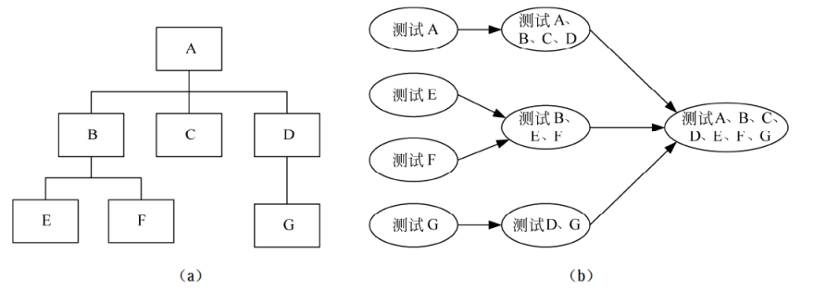
（34） A. 自底向上 B. 自顶向下 C. 三明治 D. 一次性
（35） A. 较早地验证了主要的控制和判断点
B. 较早地验证了底层模块
C. 测试的并行程度较高
D. 较少的驱动模块和桩模块的编写工作量

以下关于C/S（客户机/服务器）体系结构的优点的叙述中，不正确的是 （31） 。（2017年上半年）
（31） A. 允许合理地划分三层的功能，使之在逻辑上保持相对独立性
B. 允许各层灵活地选用平台和软件
C. 各层可以选择不同的开发语言进行并行开发
D. 系统安装、修改和维护均只在服务器端进行

以下关于管道过滤器体系结构的叙述中，不正确的是 （33） 。（2017年下半年）
（33） A. 软件构件具有良好的高内聚、低耦合的特点
B. 支持重用
C. 支持并行执行
D. 提高性能

软件调试的任务就是根据测试时所发现的错误，找出原因和具体的位置，进行改正。其常用的方法中， （36） 是指从测试所暴露的问题出发，收集所有正确或不正确的数据，分析它们之间的关系，提出假想的错误原因，用这些数据来证明或反驳，从而查出错误所在。（2018年上半年）
（36） A. 试探法 B. 回溯法 C. 归纳法 D. 演绎法

以下关于系统原型的叙述中，不正确的是 （29） 。（2019年上半年）
（29） A. 可以帮助导出系统需求并验证需求的有效性
B. 可以用来探索特殊的软件解决方案
C. 可以用来指导代码优化
D. 可以用来支持用户界面设计

（32） 不是采用MVC（模型-视图-控制器）体系结构进行软件系统开发的优点。（2019年下半年）
（32） A. 有利于代码重用 B. 提高系统的运行效率
C. 提高系统的开发效率 D. 提高系统的可维护性

以下关于各类文档撰写阶段的叙述中，不正确的是 （33） 。（2019年下半年）
（33） A. 软件需求规格说明书在需求分析阶段撰写
B. 概要设计规格说明书在设计阶段撰写
C. 测试计划必须在测试阶段撰写
D. 测试分析报告在测试阶段撰写

提高程序执行效率的方法一般不包括 （33） 。（2020年下半年）
（33） A. 设计更好的算法 B. 采用不同的数据结构
C. 采用不同的程序设计语言 D. 改写代码使其更紧凑

